**A origem da Viola**

A história da viola é dividida com os outros instrumentos de corda das orquestras atuais, e é um conto pouco documentado. O pouco que se sabe é que estes instrumentos evoluíram de outros instrumentos de corda e arco, ao redor dos anos 1500. Assim como o violino, a viola origina das chamadas *viola da braccio*, termo italiano traduzido como “viola de braço”.

Os primeiros registros destes instrumentos são do século XVI e, devido à características similares, como a presença de quatro cordas, e espelhos e costas curvados, é teorizado que eventualmente estes instrumentos evoluíram para a viola, violino e violoncelo que temos hoje. Em contrapartida, a *viola da gamba*, ou “viola de perna”, possuía cinco a sete cordas, e espelho e costas mais planos, e aparenta ter eventualmente originado o contrabaixo moderno.

Uma das primeiras peças a possuir uma parte especificamente para a viola é a *Sonata pian’e forte*, escrita por Giovanni Gabrieli, de 1597. Nos séculos seguintes, a viola teria um papel mais limitado, sendo parte principalmente de orquestras e óperas, tendo trehos majoritariamente harmônicos, ou de acompanhamento. Este quadro passaria a mudar somente mais tarde, nos séculos 18 e 19.

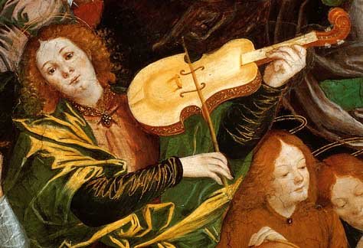

Viola da braccio, em detalhe de pintura de Gaudenzio Ferrari, na Igreja Nossa Senhora dos Milagres, em Roma (c. 1534-6).

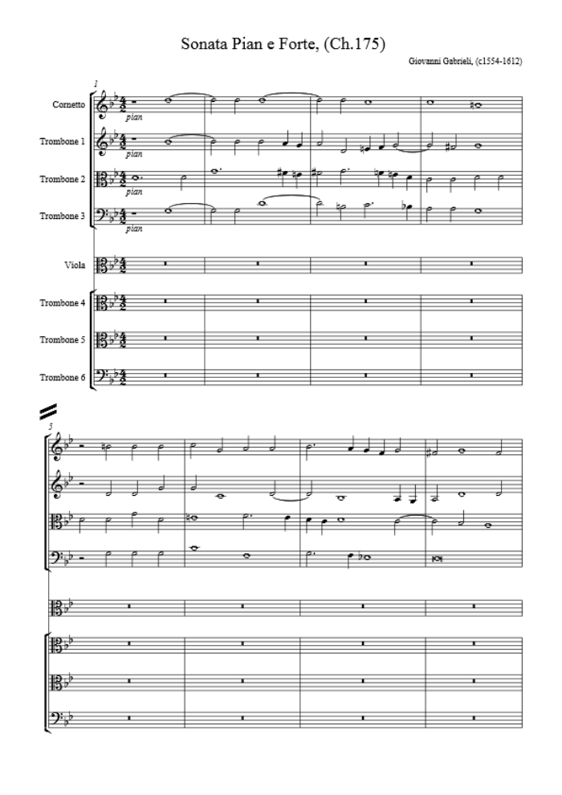

Primeira página da *Sonata pian’e forte* de Giovanni Gabrieli

**O protagonismo da viola em tempos modernos**

Em composições orquestrais mais antigas, a viola geralmente apresentava um papel limitado, tendo trechos majoritariamente harmônicos, ou de acompanhamento. Nos casos incomuns de a viola apresentar um trecho melódico, este geralmente era apenas repetindo o que era tocado por outro instrumento.

Este quadro começou a mudar com composições de Johann Sebastian Bach, iniciando-se com os Concertos de Brandemburgo, que apresentam trechos com protagonismo da viola, e requerem destreza pouco observada em composições anteriores de viola. Muitas peças focadas em violas foram então produzidas nos períodos Barroco e Clássico, como aqueles compostos por Telemann, Hoffmeister, Stamitz, que ainda fazem parte do repertório esperado de violistas profissionais até os dias de hoje.

Este maior destaque para o instrumento continuou através dos séculos XX e XXI, com a presença de muitos violistas especializados e composições centradas no instrumento. Dois dos principais nomes em tempos modernos são Lionel Tertis e Aillial Primrose.

Hoffmeister

Primeira página da viola solo no Concerto para viola em Ré, de Hoffmeister

Stamitz

Suite 1

Christian Bach

Telemann

Métodos para iniciar

**O Violino e a Viola**

Praticamente todos os violistas, quando falam sobre seu instrumento, recebem a mesma pergunta; O que é uma viola? Ou, no caso do Brasil, há a necessidade de explicar que estamos falando de uma viola de arco, e não a caipira. Não é incomum que as pessoas não saibam nem que o instrumento exista, ou, quando sabem da sua existência, só a conheçam como um “violino grande”.

Apesar das muitas similaridades, existem diferenças importantes entre o violino e a viola, que destacamos a seguir:

Tamanho: a viola é, sim, um “violino grande”. O violino tem, em média, 35,5 cm, enquanto que a viola costuma ter ao redor de 42 cm.

Som: Devido ao tamanho, a viola produz um som mais grave, e mais “macio”, em comparação com o violino, que tende a ser mais vibrante.

Postura: Os dois instrumentos são tocados de modo semelhante, segurados pelo ombro e queixo. A única diferença é a posição dos dedos da mão esquerda, que são mais espaçados na viola.

Afinação: A viola produz tons mais graves que o violino, e sua afinação reflete isso. As três cordas mais agudas da viola são iguais às três cordas mais graves do violino, porém a corda mi aguda é substituída por uma dó grave. Assim, a viola possui a mesma afinação Dó-Sol-Ré-Lá de um violoncelo, porém uma oitava acima deste. As cordas da viola também são mais grossas que as do violino, necessitando de mais peso no arco para serem tocadas.

Arco: Como mencionado no ponto anterior, o arco da viola é mais pesado que o do violino, apesar de ser mais curto; O arco de violino pesa cerca de 60 g, enquanto que o de viola pesa ao redor de 74 g.

Partituras: Partituras de violino são escritas quase que exclusivamente em clave de sol, enquanto que a viola é um dos poucos instrumentos que faz uso da clave de dó. Em trechos com muitas notas agudas, é comum a notação utilizar clave de sol para melhorar a leitura.

https://violacentral.com/viola-maintenance/

A viola é um instrumento de quatro cordas tocada com arco, semelhante ao violino. Em composições orquestrais a viola geralmente é encarregada de harmonias, e das vozes intermediárias, estando entre o violino e o violoncelo, tanto em termo de tamanho quanto da altura das notas.